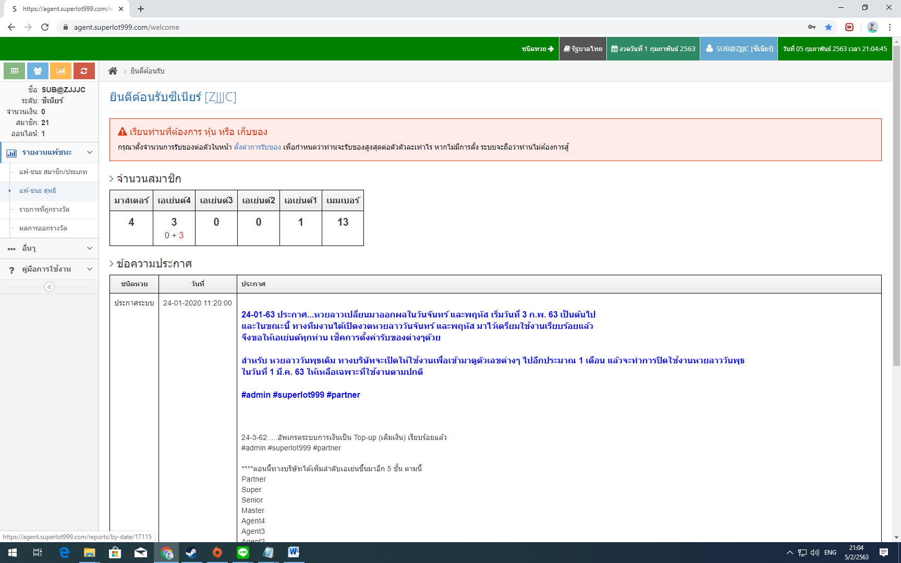

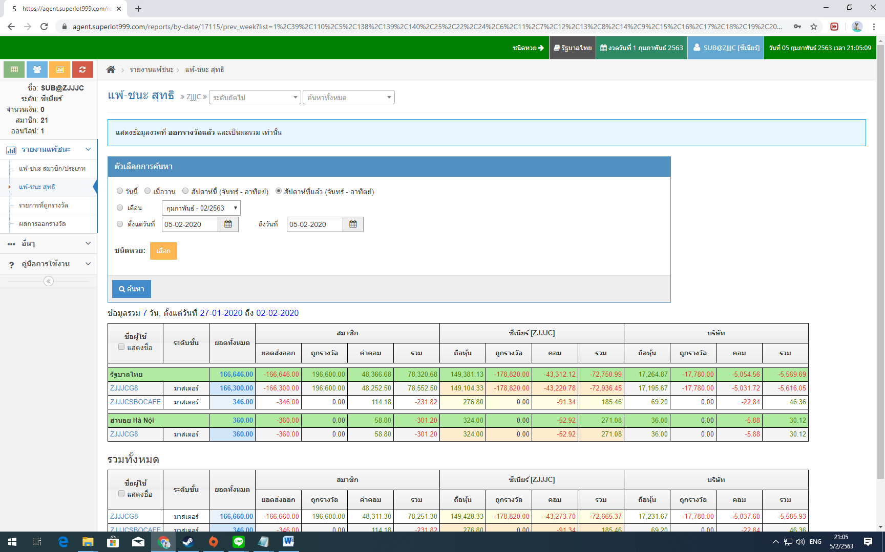

ให้กดคำว่า สัปดาห์นี้ (จันทร์-อาทิตย์)

จะขึ้นวันที่โชว์ หลังจากนั้นให้กดคำว่า ชนิดหวย กด คำว่า เลือกและกดเลือกทั้งหมด กดค้นหา

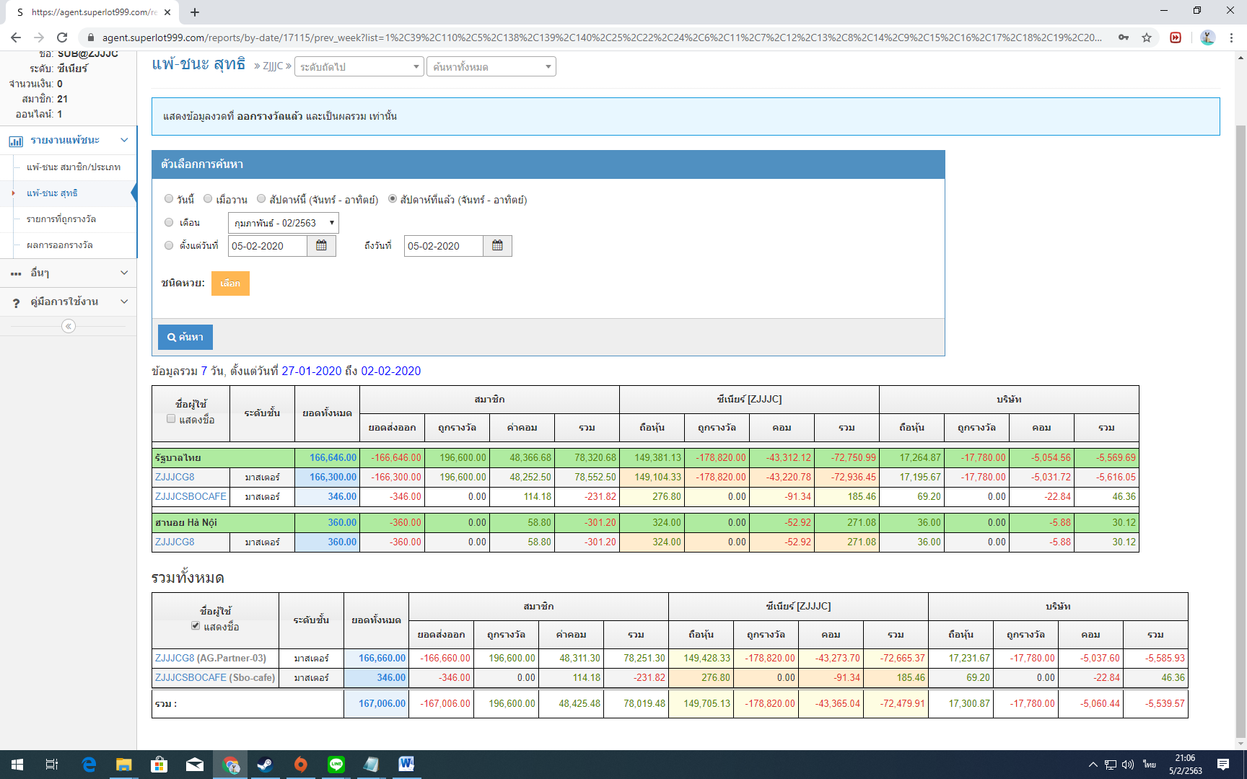

**ให้เอายอดจาก ช่องล่างสุด**

**ให้เอาช่องหัวข้อ ซีเนียร์ ให้แยกละเอเย่น ในนี้จะมีเอเย่นอยู่2เอเย่นที่มียอด**

**เอเย่นที่ 1 ZJJCG8ให้เอาคำว่ารวม คือยอด -72,665.37 ยอดฝั่งซ้ายช่องขวาให้เอา บริษัท -5585**